Введение (цели, задачи, описание базы практики)

Учебная практика проходила с 11 мая по 24 мая 2018 года.

Базой учебной практики для направления подготовки 44.03.01 Педагогическое образование, направленность (профиль) «Начальное образование» выступила организация МОБУ Песчаноозерной СШ в которых реализуются образовательные программы начального общего образования.

МБОУ Песчаноозёрная средняя школа (создана в 1969г.) находится в
с. Песчаное Озеро Чановского района Новосибирской области.
В школе 15 учебных кабинетов, имеется компьютерный кабинет -9 компьютеров, в 9 учебных кабинетах по 1компьютеру. Подключены к сети Интернет (учителя и учащиеся используют ЭОРы). В ОУ 2 современных оборудованных учебных кабинета: кабинет информатики и биологии. Также имеется оборудованный спортзал, спортплощадка, столовая на 30 мест (с двухразовым питанием учащихся), библиотека. Имеется пришкольный участок, на котором силами учащихся и работников школы выращиваются овощи для школьной столовой.В 2006 году создана музейная комната.

Передо мной была поставлена следующая цель:
Цель: формирование профессиональной компетентности в процессе ознакомления со спецификой профессиональной деятельности учителя начальных классов.
В процессе учебной практики решала следующие задачи:
- формировала знаний о нормативно-правовых основах, об особенностях профессиональной деятельности учителя начальных классов, о реализации им основных трудовых функций;
- актуализировала умение понимать и анализировать особенности и проблемы обучения воспитания и развития младших школьников в образовательной практике, объяснять их и давать им профессиональную оценку;
-развивала научно-педагогическое мышление, первичные умения и навыки научно-исследовательской деятельности;

В процессе прохождения практики я выполняла часть обязанностей штатных работников. Руководитель практики контролировали соблюдение трудовой и производственной дисциплины, знакомили меня с организацией работ на конкретном рабочем месте, контролировали ведение дневников, подготовку отчетов.

1. Нормативно-правовые и организационные основы деятельности образовательной организации

Школьными документами являются: устав, школьный план, штатное расписание, трудовые договоры и т.д.
1.1Вид нормативного документа: устав. https://cloud.mail.ru/public/LkLg/st6GsA6d9

1.2Структура и содержание.
Кто не подчиняется законам, тот лишается их священной защиты; ибо законы должны защищать нас не только от других, но и от самих себя.
Г. Гейне
Структура нормативного документа | Краткая характеристика структурного компонента документа.
ОБЩИЕ ПОЛОЖЕНИЯ | Полное наименование образовательной организации ,тип и цель деятельности ОУ , организационно-правовая форма ,адрес учреждения.
УЧРЕДИТЕЛЬ УЧРЕЖДЕНИЯ, СВЕДЕНИЯ О СОБСТВЕННИКЕ ИМУЩЕСТВА | Кто является Учредителем, компетенция Учредителя.
ПРЕДМЕТ, ЦЕЛИ, ВИДЫ ДЕЯТЕЛЬНОСТИ УЧРЕЖДЕНИЯ | Предмет-образовательная деятельность;  Вид деятельности: реализация образовательных программ дошкольного, начального общего, основного общего, среднего общего образования.
ОРГАНИЗАЦИЯ ОБРАЗОВАТЕЛЬНОЙ ДЕЯТЕЛЬНОСТИ  В УЧРЕЖДЕНИИ | Прописываются уровни, форма обучения, программы, учебный год когда начинается, заканчивается ,продолжительность каникул, режим работы, наполняемость классов ,правила приема в школу.
УПРАВЛЕНИЕ УЧРЕЖДЕНИЕМ | Права и обязанности директора.
ПРАВА И ОБЯЗАННОСТИ УЧАСТНИКОВ ОБРАЗОВАТЕЛЬНЫХ ОТНОШЕНИЙ | Права и обязанности родителей,  преподавателей,  обучающихся.
Финансово-хозяйственная деятельность | Учреждение владеет, пользуется закрепленным за ним имуществом в соответствии с его назначением, уставными целями и несет за него ответственность.
ПОРЯДОК ВНЕСЕНИЯ ИЗМЕНЕНИЙ В УСТАВ | Изменения в Устав вносятся в порядке, установленном администрацией.
ПОРЯДОК ПРИНЯТИЯ ЛОКАЛЬНЫХ  НОРМАТИВНЫХ АКТОВ | Образовательное Учреждение реорганизуется или ликвидируется в порядке, установленном гражданским законодательством, с учетом особенностей, предусмотренных законодательством об образовании.

1.3 Образовательный процесс в данной организации протекает в соответствии с уставными нормами. Образовательное Учреждение работает в одну смену. Продолжительность академического часа во 2-11 классах составляет 45 минут. В 1 классе используется «ступенчатый» режим обучения: в I полугодии (в сентябре, октябре – по 3 урока в день по 35 минут каждый, в ноябре–декабре - по 4 урока по 35 минут каждый; январе–мае – по 4 урока по 45 минут каждый; контингент обучающихся и родителей средний.
Начальное общее образование направлено на формирование личности обучающегося, развитие его индивидуальных способностей, положительной мотивации и умений в учебной деятельности (овладение чтением, письмом, счетом, основными навыками учебной деятельности, элементами теоретического мышления, простейшими навыками самоконтроля, культурой поведения и речи, основами личной гигиены и здорового образа жизни);В школе 19-педагогических работников ,из них -12 с высшим образованием,7-со средним специальным(профессиональным) образованием, 11- с первой квалификационной категорией.

2. Особенности профессиональной деятельности учителя начальных классов

. Шмидт Татьяна Викторовна
Тел.: 83836733233
E-Mail: schmidt.s2015@yandex.ru
Учитель начальных классов первая категория с 13.12.2016 по 13.12.2021.Приказ №15-АК от 27.12.2016 Издал МИНИСТЕРСТВО ОБРАЗОВАНИЯ ,НАУКИ И ИННОВАЦИОННОЙ ПОЛИТИКИ НОВОСИБИРСКОЙ ОБЛАСТИ(МИНОБРНАУКИ НОВОСИБИРСКОЙ ОБЛАСТИ)
Преподаваемые дисциплины: учитель начальных классов
Общий стаж: 8 / Педагогический стаж: 8 / Стаж по специальности: 8 / Стаж работы в данном ОО:
Уровень образования: Высшее, Новосибирский государственный педагогический университет
Повышение квалификации:
ГАОУ ДПО НСО "Новосибирский институт повышения квалификации и переподготовки работников оброазования" по теме "Преемственность в реализации требований ФГОС НОО и ФГОС ООО", 108 часов.,2014г
ООО "Веконт Сервис".Москва. "Формирование Грамотности чтения и развития письменной речи у учащихся ОО для всех уровней школьного образования , в т.ч. с ОВЗ". август 2017г., 84 часа.

Nп/п | Вопросы беседы | Результаты беседы
1. | Причины выбора педагогом данной профессии | В выборе профессии большую роль сыграли мои учителя. Мне нравилось как они рассказывали свой предмет
2. | Привлекательность для педагога данной профессии | Интеллигентность и вечная молодость души.
3. | Профессионально-важные качества педагога, реализующиеся в деятельности | Любой учитель – это прирожденный оратор. Грамотная, четкая дикция – гарантия того, что ученики запомнят сказанное вами.
4. | Проблемы во взаимодействии с детьми | Особых проблем во взаимодействии с детьми не наблюдается. Дети – это открытый народ, готовый к сотрудничеству с человеком, которому он доверяет. Чаще всего возникают проблемы в подготовке ученика к занятию :отсутствует запасная ручка, сломался карандаш, забыл дневник и т.д. Но это вопрос уже взаимодействия ребенка и родителя ,в этом возрасте ребенок требует к себе особого внимания.
5. | Проблемы во взаимодействии с родителями | У большинства родителей отсутствует интерес к школьной жизни ребенка, а когда это происходит у некоторых детей пропадает желание учиться. Родители оправдываются тем ,что у них нет времени и сил. А мне хочется сказать сейчас такие строки:  В семейном кругу мы с вами растем.  Основа основ – родительский дом.  В семейном кругу все корни твои,  И в жизнь ты входил из семьи.  В семейном кругу мы жизнь создаем.  Основа основ – родительский дом.
6. | Проблемы во взаимодействии с коллегами | Ни для кого не является секретом тот факт, что большинство учителей, особенно среднего и приближающегося к пожилому возрасту, отличаются чрезмерным консерватизмом. Они настороженно воспринимают любые новшества, которые неизбежны в настоящее время, с настороженностью они относятся к работе молодых педагогов .На фоне этого возникают проблемы взаимодействия.
7. | Проблемы во взаимодействии с социальными партнерами | Начальная школа не может в одиночку выполнить социальный заказ общества и обеспечить необходимую и своевременную подготовку учеников, поэтому хотелось бы чтобы в ДОУ уделялось больше внимания подготовки дошкольников к школьной жизни.
8. | Проблемы в реализации ФГОС | Была сложность с разработкой плана, в вариативной части которого должно быть до 10 часов внеурочной деятельности.  Реализация различных моделей организации внеурочной деятельности в соответствие с условиями ОУ (кадровыми, материально-техническими, финансовыми и др.)  Недостаточная материально-техническая база школы для реализации требований ФГОС.  Недостаточное методическое обеспечение учителя начальных классов.
9. | Проблемы в применении образовательных технологий | Осуществлять работу на уроке с использованием мультимедийных пособий, электронных учебников даст возможность разнообразить формы работы на уроке за счет одновременного использования иллюстративного, методического, а также аудио- и видеоматериала, но опять же негативно отразиться на физическом здоровье ученика, то есть большое напряжение идет на зрительный аппарат в течение продолжительного времени. Это приведем к резкому снижению зрения. Ничто не может быть важнее, чем человеческое здоровье. Самой главной проблемой в использовании технологии является отсутствие возможности развития мышления, поскольку современная техника продумывает, считает и применяет все необходимые мыслительные процессы, лишая этой задачи учеников
10. | Пути разрешения проблем | Педагог должен организовать на уроке атмосферу интенсивного обмена мыслями, творческого применения имеющихся знаний к конкретным условиям и задачам, т.е. вовлечь всех учащихся в активную умственную работу и тем самым вызвать интерес у учащихся. К.Д. Ушинского говорил, что «Интерес, по его мнению, связан с потребностью личности и является ее качественной характеристикой. Для развития интереса важно использовать природное любопытство ребенка, которое должно перерастать в любознательность»

Семья и школа ставят перед собой общую главную задачу – воспитание всесторонне, гармонично развитого человека, способного успешно адаптироваться в сложной социальной среде и реализовать себя в профессиональном, гражданском и семейном аспектах.
Потребность в здоровом образе жизни, развитый интеллект и широкий кругозор, интеллигентность в общении, эстетическое восприятие мира – вот конечный результат совместной воспитательной деятельности семьи и школы. Принципы и подходы, которые должны работать на конечный результат, реализуются в школе, но необходимо, чтобы вся жизнь школьника, воспитывающая и развивающая, строилась на едином основании и в стенах учебного заведения, и дома. Противоречия в воспитательных подходах семьи и школы пагубно отражаются на эффективности воспитательного процесса. Результат, на который рассчитывает школа и которого должны желать и родители, может быть достигнут только совместными усилиями

Педагогический анализ уроков в начальной школе
Ссылка на конспекты уроков по русскому языку : https://cloud.mail.ru/public/5GQD/846zsi4Y6
https://cloud.mail.ru/public/A3TU/WdMqBEb3a

 | Урок №1(см.Приложение 1) | Урок №2 (см.Приложение2)
Учебный предмет, класс, тема урока. | Предмет: русский язык  Класс: 3  Тема урока : «Род имён существительных» | Предмет: русский язык  Класс:3  Тема урока: «Склонение имен существительных по падежам»
Соответствует ли тема урока рабочей учебной программе? | Тема урока соответствует теме урока в календарно-тематическом планировании рабочей учебной программе
Цель сформулирована как планируемые результаты, соответствует теме урока? | Цель урока: познакомить учащихся с понятием «род» имён существительных, сформировать познавательную деятельность по определению рода имён существительных.  Планируемые результаты:  -определять род имён существительных;  -выделять окончания имён существительных разного рода;  - классифицировать имена существительные по роду | Цель урока: формировать первоначальное представление о склонении имен существительных; познакомить учащихся с названием падежей, шестью парами падежных вопросов.  Планируемые результаты:  - знать названия падежей;  - правильно употреблять их в речи;  -изменять имена существительные по падежным вопросам;  -правильно выделять окончания имен существительных;
Какие предметные, метапредметные и личностные результаты продемонстрировали обучающиеся на уроке? | Предметные:  -определять род имён существительных;  -выделять окончания имён существительных разного рода;  - классифицировать имена существительные по роду | Предметные:  - знать названия падежей;  - правильно употреблять их в речи;  -изменять имена существительные по падежным вопросам;  -правильно выделять окончания имен существительных;
Метапредметные:
-понимать и принимать учебную задачу, решать её под руководством учителя;
-получать информацию из текста, делать выводы из прочитанного
Личностные:
-проявлять интерес к русскому языку;
-осознавать себя неотъемлемой частью коллектива;
-договариваться, приходить к единому мнению
Какие педагогические задачи были определены учителем для их достижения? | -повторение известных учащимся признаков имени существительного;  -формирование умения определять род имен существительных путём подстановки личных и притяжательных местоимений;  -развитие фонематического слуха;  -развитие орфографической зоркости на материале корневых орфограмм;  -расширение лексического запаса слов учащихся;  -развитие внимания, памяти, мышления;  -воспитание любви к родному языку. | -организовать наблюдение над существительными через выведения учащимися на необходимость использования их в речи.  -формировать работу в парах постоянного состава  -развитие речи, внимания, умения анализировать, классифицировать, развитие навыков самооценки, самоконтроля.  -воспитание трудолюбия, умения доводить начатое дело до конца
Какие методы и приемы обучения способствовали достижению планируемых результатов? | Проблемно-поисковый метод, технология проблемного диалога, технология проблемного обучения, метод эвристической беседы, самостоятельная работа учащихся; сочетание фронтальной и индивидуальной форм работы с учащимися.
Наблюдали ли взаимодействие на уроке: между учителем и учениками, между самими учениками. Насколько оно было эффективным? | Взаимодействие учителя и учеников  Учитель осуществляет на протяжении урока проверку заданий, которые реализуются на каждом этапе. На протяжении урока они вместе достигают поставленных задач. Урок протекает в постоянной деятельности, а деятельность обеспечивает взаимодействие между учителем и учениками.
Взаимодействие учеников
Организованная данным образом работа позволила учащимся
ориентироваться в своей системе знаний, отличать новое от уже известного с помощью учителя, добывать новые знания, находить ответы на вопросы, используя учебник, и информацию, полученную на уроке. Это способствовало развитию умения работать в сотрудничестве, обосновывать свой ответ, уметь спорить и приходить к общему решению, уметь доброжелательно высказать свое мнение, выслушать мнение товарища.

Как учитывались педагогом возрастные и индивидуальные особенности психологические особенности младших школьников в процессе урока | Ставила посильные познавательные задачи, для решения которых необходимо выполнять определенные действия, провести анализ, сравнение, обобщение.  Соблюдала принципы научности и доступности предлагаемой учебной информации.
Как осуществлялся процесс целеполагания, планирования достижения цели урока, самоконтроль и самооценка планируемых результатов? | Отобранное содержание урока, оборудование урока, организация активной мыслительной деятельности учащихся на всех этапах урока способствовали достижению образовательных целей урока, стимулировали познавательные интересы учащихся.  Для реализации поставленных целей в ходе проведения урока использовались:  - информационная технология АРМ учителя, АРМ учеников;  -мультимедийный проекто;  - тест в программе Power Point;  - кроссворда в программе HotPotatoes 6.
Какие виды универсальных учебных действий формировались у младших школьников на данном уроке, какие задания предлагались обучающимся по формированию универсальных учебных действий? | Коммуникативные :умение организовывать учебное сотрудничество с учителем; слушать, отвечать и реагировать на реплику адекватно речевой ситуации; уметь оформлять свои мысли в устной форме; умение строить монологическую речь, участвовать в диалоге.  Регулятивные: уметь управлять своей деятельностью; умение строить монологическую речь, участвовать в диалоге; принимать и сохранять учебную задачу, действовать с учетом выделенных учителем ориентиров действия; целеполагание как постановка учебной задачи, планирование, прогнозирование; : отстаивать свою точку зрения; понимать необходимость получения знаний.  Личностные : проявлять дисциплинированность; мотивация учебной деятельности (социальная, учебно-познавательная);  Познавательные : извлечь информацию , ориентироваться в своей системе знаний ; умение классифицировать, анализировать, делать выводы; воспроизводить полученные знания; работа с информацией.
Осуществлялась ли педагогом здоровьесберегающая деятельность на уроке? В чем она состояла? | Физкультминутка  https://drive.google.com/file/d/1b4hiuQrrztCmDj8imx9WY2nfOINmuljB/view?usp=sharing  Смена вида деятельности, работа в парах, групповая работа.
Как учитель реагировал на неожиданные учебные ситуации, был ли гибким или старался, прежде всего, реализовать план урока? | При возникновении неожиданных учебных ситуаций учитель был гибким и перестраивал ход работы, что совершенно не мешало реализовывать план урока.
Общие выводы о продуктивности взаимодействия педагога и обучающихся на уроке. | Ученики показали, что умеют работать с учебником, работать в парах, группах, вести самооценку своей деятельности. Психологический климат на уроке был позитивный, на мой взгляд, урок целей достиг.

Наблюдение за формированием воспитательных результатов
младших школьников во внеурочной деятельности

Ссылка на внеклассные занятия :
https://cloud.mail.ru/public/2ex8/hsA6smz1x (Приложение 3)
https://cloud.mail.ru/public/GFsn/9QwFg99AP (Приложение 4)

Класс:3
Форма организации внеурочной деятельности: кружок
Тема занятия: «Жилища наших предков»
Дата проведения:17.05.2018
Цель:
Образовательные: познакомить с видами жилищ народов России, показать зависимость материалов и конструкций жилых домов от географических и климатических особенностей местности, стиля жизни людей;
Практические: учить применять известные знания и умения в выполнении макета деревянного дома.
Развивающие: развивать пространственность, умение устанавливать причинно-следственные связи, анализировать, выполнять практическую работу с опорой на инструкционную карту, развивать конструкторско-технологические способности;
Воспитывать: уважительное отношение к народам России и их стилю жизни, воспитывать культуру поведения на уроке.

Формировать УУД:
- Личностные: ценностное отношение к познавательной деятельности, самоорганизация, самостоятельность, самооценка.
- Коммуникативные: умение сотрудничества с одноклассниками; умение слушать и слышать, умение грамотно высказывать свои мысли.
- Познавательные: умение работать с информацией (учебник, рабочая тетрадь), умение анализировать, отделять известное от неизвестного;
- Регулятивные: предметно-практическая деятельность, целеполагание, прогнозирование.

Планируемые результаты:
- предметные: переносить умения в новую ситуацию; анализировать образец демонстрационного макета; вырезать развёртки, сгибать клапана и собирать макет в единую конструкцию.
- познавательные: знания о видах жилищ народов России, умения выполнения макета деревянного дома; умение работать с информацией), умение анализировать, отделять известное от неизвестного;
- регулятивные: предметно-практическая деятельность, целеполагание, прогнозирование.
- коммуникативные: умение работать в группах, умение строить речевые высказывания в соответствии с поставленными задачами. - личностные: ценностное отношение к познавательной деятельности, самоорганизация, самостоятельность, самооценка
Тип занятия: экспедиция.

Формы работы учащихся: групповая, фронтальная, индивидуальная.

Необходимое техническое оборудование, программное обеспечение: компьютер, мультимедийный проектор, экран, электронная презентация, выполненная в программе Power Point, музыкальное сопровождение.

Раздаточный материал: ножницы, клей, кисть, оценочные листы «Мои успехи»
Уникальная предметно-практическая среда, окружающая ребёнка, и его предметно-манипулятивная деятельность во внеурочной деятельности позволяют успешно реализовывать духовное, нравственное, эстетическое и интеллектуальное его развитие и воспитание. Она является основой формирования познавательных способностей младших школьников, стремления активно познавать историю духовно-материальной культуры, семейных традиций своего и других народов и уважительно к ним относиться.
На первом этапе, данного урока, учитель использовала «сюрпризный» момент в виде иллюстрационного материала - домик. Есть множество вариантов заинтересовать детей в начале занятия, например: вместо картинки, вспомнить русскую народную сказку «Теремок», где учитель может зачитать отрывок из произведения, или показать из мультфильма фрагмент. Спрашивает у ребят, почему она продемонстрировала тот или иной эпизод. Затем плавно переходить к следующему этапу урока. Использует наводящие вопросы, подводит к раскрытию темы урока - «Жилища наших предков
На этапе актуализация знаний, учитель предложила ребятам отправиться в экспедицию, но не в настоящую, а скажем, «виртуальную». Здесь она провела предварительную работу по организации подготовки ребят, которые выступали в роли представителей тех или иных народов. Использовала слайдовые презентации для полного восприятия сообщений, применила музыкальное сопровождение для яркости эмоционального представления картины.
Практическая деятельность по конструированию проходит традиционно. Только здесь учитель предложила проанализировать демонстрационный материал, работая по группам, т.е. дети зачитывают вопросы, представленные на слайдовой презентации, задают по циклу друг другу. Таким образом, они повторяют ход анализа работы, отвечают на вопросы, пытаясь грамотно излагать свои высказывания.
В конце занятия подводя итог, я раздаю детям оценочные листы «Мои успехи». На этапе рефлексия, я думаю всегда нужно применять творческий подход, например: «Письмо из экспедиции» (учащийся пишет своим родным о том, что он узнал нового, чему научился).

Класс:3
Форма организации внеурочной деятельности: кружок
Тема занятия: «Олимпийские игры в древности»
Дата проведения: 21.05.2018
Цель : формирование представлений об истории возникновения Олимпийских игр.
Планируемые результаты:
Личностные:
Применять исторические знания для осмысления сущности современного общественного явления;
Оценивать значение спорта для формирования здорового образа жизни;
Метапредметные:
Регулятивные:
Определять тему, цель и задачи (этапы) занятия.
Оценивать способы достижения цели.
Познавательные:
Самостоятельно работать с информацией, делать выводы;
Анализировать, выделять главное.
Коммуникативные:
Вести диалог с учителем, излагать свое мнение;
Уметь работать в группе.
Предметные:
Понимать смысл понятий: Олимпия, олимпионики, атлет, ипподром, пятиборье;
Называть виды спорта Древней Греции;
Определять значение Олимпийских игр
Формы работы учащихся: коллективная, индивидуальная
Раздаточный материал: маршрутные листы, практические задания по группам.

3. НИРС по теме «Развитие УУД в проектной деятельности у детей младшего школьного возраста»
3.1 Теоретическое обоснование выбора темы
Настоящее время – это время перемен, когда государству нужны люди, способные принимать нестандартные решения, умеющие творчески мыслить. Приоритетом современного образования, гарантирующим его высокое качество, становится обучение, ориентированное на саморазвитие и самореализацию личности. На смену идеологии «образование-преподавание» пришло «образование-созидание», когда личность ученика становится центром внимания педагога. Целью образования сегодня становится личностное, познавательное и общекультурное развитие учащихся, обеспечивающее формирование ключевых компетенций, среди которых лидирует «умение учиться».
Новые федеральные образовательные стандарты ставят перед школой новые задачи: создание обучающей среды, мотивирующей учащихся самостоятельно добывать, обрабатывать полученную информацию, обмениваться ею. Решение этих задач вызвало необходимость применения новых педагогических подходов и технологий в современной общеобразовательной школе.
Для современного человека главное – не готовые знания, а умение учиться самостоятельно, открывать новое. В своей деятельности постоянно ищу пути для того, чтобы воспитать и развить в ребёнке активную, смелую, решительную личность. Личность, которая умеет сама добывать знания и применять их в нестандартных ситуациях. Поэтому мной была выбрана тема исследовательской работы: «Развитие УУД в проектной деятельности у детей младшего школьного возраста»
Исходя из темы, ставлю перед собой следующую цель: организовать проектную деятельность младших школьников в условиях реализации ФГОС НОО для формирования универсальных учебных действий.
Для достижения поставленной цели решаю следующие задачи:
- создание условий для успешного обучения (ситуации успеха);
- активизация познавательной деятельности и интереса к предметам;
- формирование умения ставить цель и находить пути, средства к её достижению;
- формирование умения контроля и самоконтроля, оценки и самооценки;
- приобщение к поисковой и творческой деятельности;
- создание атмосферы эмоционального комфорта на уроке;
- внедрение проектной деятельности в организацию учебного процесса с целью формирования универсальных учебных действий и повышения мотивации учащихся.
Я всегда придерживаюсь одной древней мудрости:
"Скажи мне, и я забуду.
Покажи мне, - и я смогу запомнить.
Позволь мне это сделать самому,
и это станет моим навсегда".
Актуальность проектной деятельности сегодня осознается всеми. ФГОС нового поколения требует использования в образовательном процессе технологий деятельностного типа, методы проектно-исследовательской деятельности определены как одно из условий реализации основной образовательной программы начального общего образования. Современные развивающие программы начального образования включают проектную деятельность в содержание различных курсов и внеурочной деятельности.
В основе метода проектов лежит развитие познавательных интересов учащихся, умений самостоятельно конструировать свои знания и ориентироваться в информационном пространстве, проявлять компетенцию в вопросах, связанных с темой проекта, развивать критическое мышление. Этот метод всегда ориентирован на самостоятельную деятельность учащихся – индивидуальную, парную или групповую, которую учащиеся выполняют в течение определенного отрезка времени. Результаты выполненных проектов должны быть, что называется «осязаемыми», то есть, если теоретическая проблема, то конкретное ее решение, если практическая – конкретный результат, готовый к внедрению.
3.2 Организация проектной деятельности младших школьников

Для работы по данной теме у меня есть подборка дидактических и методических материалов. Это учебники, методические поурочные разработки, книги для чтения, демонстрационные таблицы по русскому языку, математике, литературному чтению, окружающему миру, рабочие тетради, электронные приложения к учебникам, контрольно – измерительные материалы, тестовые задания. Весь материал систематизирован по классам, предметам и темам. Для пополнения своей методической копилки создала банк полезных ссылок цифровых образовательных ресурсов .
Одним из принципов построения комплекса заданий являются: личностно-ориентированный и индивидуальный подход в обучении и воспитании. Считаю, что образовательные потребности детей предполагают комплексную деятельность по формированию и развитию уровня образованности, применение системы развития творческих способностей. В связи этим провожу педагогический анализ (анкетирование, наблюдение), позволяющий дополнительно раскрывать способности ребёнка, развивать разные виды памяти, наблюдательность, способствующие постоянному росту учебных возможностей ученика, творческого подхода в выполнении заданий.
Ведь в начальной школе проектно-исследовательская деятельность выступает как одна из форм организации деятельности школьников. Авторы комплекта предлагают большой выбор тем по предметам для создания проектов.
С первого класса надо приучать ребенка к самостоятельной поисково-творческой деятельности, таким образом, учить его мыслить, организовывать свою работу и принимать решения в конкретных ситуациях. При этом на первых шагах важна наглядность, образец, опора, шаблоны. Вопрос в том, чтобы для каждого возрастного периода начальной школы подобрать такие виды проектной деятельности, содержание и форма которой были бы адекватны возрасту.
Дети выполняли проекты по внеклассному чтению. Тема была посвящена произведениям русских поэтов о родине. Проекты были представлены в виде книжек малышек (приложение 2). Ребята делали сообщения на различные темы по окружающему миру. Работая над сообщением, они обращались к различным источникам информации- словари, энциклопедии, ресурсы интернет. Материал дети представляли в различных вариантах – кто-то в устной форме, кто-то готовит сообщение от руки, кто-то в печатном варианте, у кого какая возможность и желание.
Активно используют метод проекта на литературном чтении. По завершении работы ребята создавали выставки рисунков любимых героев, книжки-малышки («Загадки», «Колыбельные наших бабушек и мам» и др.) (приложение . Проектная деятельность на уроке литературного чтения помогает в решении ежедневных задач, которые я ставлю перед собой по формированию УУД, способствует развитию личности учащихся. Дети учатся оценивать поступки в соответствии с определённой ситуацией; у них развиваются умения выказывать своё отношение к героям, выражать эмоции, формируется мотивация к обучению и целенаправленной познавательной деятельности.
Обучающиеся с большим удовольствием вовлекались в создание творческих проектов на уроках технологии, изобразительного искусства (приложение 5) .
Широкими возможностями для организации исследовательской деятельности обладает курс «Окружающий мир».
Преимущество проекта состоит в том, что ограниченный временными рамками урок «выплёскивается» во внеурочную деятельность и объединяет знания по предметам: окружающий мир, русский язык, литературное чтение, изобразительное искусство и уроки технологии. Такими для стали творческо-познавательные проекты: «Растения Красной книги НСО», « Откуда появился песок в море», «Почему вода в море соленая», «Животные Красной книги НСО», «Еще раз о молоке», «Экологические проблемы нашего села».
Во внеурочное время детям представляли возможность выбрать тему проекта по своему желанию. Так дети выполнили проекты «ВДВ – что это значит», «Самые опасные продукты питания», «История куклы Барби», «Самые удивительные жилища животных», «Моя любимая собака», «История жизни фасолевого семечка», «Красная книга НСО», «Потребность в одежде через века».
Лучшие работы представили на конкурсы проектов: проект «Начальная школа» http://www.nachalka.info,всероссийский конкурс проектно-исследовательских работ учащихся «Грани науки»
3.3 Выводы по теме исследования

Таким образом, ребёнок, включаясь в проект, имеет возможность максимального раскрытия своего творческого потенциала. Эта деятельность, позволяющая проявить себя индивидуально или в группе, попробовать свои силы, приложить свои знания, принести пользу, показать публично достигнутый результат. Это работа, направленная на решение интересной проблемы, сформулированной зачастую самими учащимися в виде задачи, когда результат этой деятельности — найденный способ решения проблемы — носит практический характер, имеет важное прикладное значение и, что весьма важно, интересен и значим для самих открывателей.
Я получила возможность наблюдать за тем, как формируется умение ребёнка общаться с окружающими его людьми, внести необходимые коррективы в его поведение, помочь почувствовать себя нужным в различных ролях, предполагаемых проектом.
После окончания проекта обязательно организовывала самооценку и рефлексию. Дети участвовали в коллективном анализе и оценке результатов проекта. Анализировали достигнутые результаты, причины успеха и неудач. Самооценка формируется не сразу, а постепенно. При самооценке работы над проектом у детей происходит осмысление не только процесса творчества, момент получения новых знаний, но и осознание своих внутренних перемен. Повышается самооценка личности. А это является одной из задач проектной деятельности.
Работая над проектами, учащиеся знакомятся с разнообразием окружающего мира, получают представления о его устройстве, о способах получения знания о нем, учатся самостоятельно добывать информацию, систематизировать и обобщать ее; формируется ответственность за свою деятельность, уважительное и равноправное взаимодействие с партнерами.
Такая работа готовит младших школьников к более глубокому изучению основ наук. Следовательно, важной задачей является вооружение учащихся методами научного познания. Обучение строю на основе самостоятельной деятельности, воспроизводящей основные моменты, присущие исследовательской и проектной деятельности.
У обучающихся формируются основные универсальные умения, позволяющие им успешно адаптироваться в основной школе. Ведущими характеристиками выпускника начальной школы становятся: его способность самостоятельно мыслить, анализировать, умение строить высказывания, выдвигать гипотезы, отстаивать выбранную точку зрения. Воспитание мною ученика-исследователя – это процесс, который открывает широкие возможности для развития активной и творческой личности, способной вести самостоятельный поиск, делать собственные открытия, решать возникающие проблемы, принимать решения и нести ответственность за них. А это значит, используемая мною в работе проектная деятельность даёт положительный результат в формировании у обучающихся: личностных УУД (рисунок 1 ), познавательных УУД (рисунок 2 ), регулятивных УУД (рисунок 3 ), коммуникативных УУД (рисунок 4).
Работая над проблемой применения метода проектов на уроках в начальной школе как одним из условий формирования универсальных учебных действий, систематически пополняю свою методическую копилку.
Заключение

Учебная практика для меня оказалась очень продуктивной и полезной. За время прохождения практики было выполнено большое количество работ: работа с документацией учебного заведения, работа с руководителем практики, выполнение научно-исследовательской работы, анализ и обработка полученных в ходе практики результатов.
Самым трудным для меня оказалась работа с документацией, т.к. очень сложно анализировать документы, которых очень много без чёткого плана.
Самой интересной оказалась работа с руководителем практики, посещение учебных занятий и занятий по внеурочной деятельности.
За время прохождения практики я поняла, что грамотная организация проектной деятельности, использование интеллектуального потенциала учащихся и передовых педагогических технологий отражается на результативности обучения.
На достигнутом останавливаться не собираюсь. Для повышения качества работы планирую:
• совершенствовать технологии исследовательской и проектной деятельности;
• продолжать работу над развитием персональных сайтов;
• повышать эффективность использования ИКТ;
• внедрять новые подходы в обучении при работе по стандартам второго поколения.
Считаю, что учитель, сколько бы лет не работал в школе, должен подходить к своей работе творчески. У каждого учителя свой стиль, свой почерк. Думаю, что в целом результативность в работе зависит от личных качеств учителя: от его навыков, от эрудиции, от опыта и индивидуальных способностей и даже эмоциональной окраски уроков.

Приложение 1

План-конспект урока по русскому языку
Тема: Род имён существительных
Структура и ход урока
Этап урока, цель этапа, время (мин) | Деятельность учителя | Деятельность учеников | Задания для учащихся, выполнение которых приведёт к достижению планируемых результатов | Планируемые результаты каждого этапа
 |  |  |  | Предметные | УУД
- Орг. момент  Цель:  мотивировать учащихся к учебной деятельности посредством создания эмоциональной обстановки  (1 мин.) | Приветствует учащихся, проверяет готовность учащихся к уроку.  Создаёт положительный настрой.  Придумано кем-то  Просто и мудро  При встрече здороваться.  Доброе утро!  Доброе утро, солнцу и птицам.  Доброе утро, улыбчивым лицам! | Самопроверка готовности к уроку.  Настраиваются на урок. |  |  | К:умение организовывать учебное сотрудничество с учителем;  слушать, отвечать и реагировать на реплику адекватно речевой ситуации.
2. Актуализация знаний  Цель:  проверить знания по теме «число имён существительных »; скорректировать свои знания при необходимости  (7 мин) | 1.Учитель организует работу с тестом Power Point по теме «Число имён существительных »  2. Учитель организуют словарную работу в виде кроссворда в программе HotPotatoes 6  3.Предлагает выполнить проверку словарной работы фронтально. | 1.Выполняют тест. Если есть ошибки, проводят коррекцию.  2.Отгадывают загадки, записывая отгадки в кроссворд. Называют орфограммы, ударные слоги.  3.Произносят словарные слова орфоэпически и орфографически, если требуется корректируют. | https://drive.google.com/file/d/1zex1W2_nQHcgOBQ8FevvdZ4wTGomSu7i/view?usp=sharing  https://drive.google.com/file/d/1zAh5h8W61eudPEKl5KgU_ReeIydi-m4U/view?usp=sharing | Проверить уровень усвоения знаний по предыдущей теме, скорректировать при необходимости | Р: уметь управлять своей деятельностью  Л: проявлять дисциплинированность  П:извлечь информацию , ориентироваться в своей системе знаний  К: уметь оформлять свои мысли в устной форме
3. Мотивация учебной деятельности  Цель:  создать условие для определения новой темы, цели и задач урока  (4 мин) | 1.Организует работу с учащимися. В форме подводящего диалога и материала направляет учащихся к формированию темы урока | Анализируют вопросы. Находят тот, на который не могут ответить. Называют предположительную тему урока, формулирует цель и задачи. Проверяют себя по учебнику. | 1.Карточки на доске: солнце, река, подъезд, площадь, животное, стакан.  - Разделите эти существительные на 3 группы и запишите в 3 столбика.  - Смогли ли вы выполнить задание?  -Почему вы затрудняетесь? (Не хватает знаний)  -Какой возникает вопрос?  (По какому признаку можно разделить слова)  -Где мы можем об этом узнать? (учебник, учитель)  - Откройте учебник на стр. 25. Прочитайте первую подсказку мудрой совы.  -Назовите тему нашего урока.  -Сформулируйте цель и задачи урока. На какие вопросы мы должны ответить в конце урока. | мотивировать учащихся к изучению новой темы | К: умение строить монологическую речь, участвовать в диалоге.  Л:мотивация учебной деятельности (социальная, учебно-познавательная); смыслообразование  Р: письменной и устной речи; умение строить монологическую речь, участвовать в диалоге;  принимать и сохранять учебную задачу, действовать с учетом выделенных учителем ориентиров действия  П:находить ответ на поставленный вопрос.
4. Изучение нового материала.  Цель:  познакомить с родовыми признаками имён существительных  (10 мин) | 1.Предлагает обратится к электронному приложению, принять информацию, выяснить , что нового узнали.  2.Организует самостоятельную исследовательскую работу по упр.39  -От чего зависит род имён существительных?  -Догадайтесь какого рода имена существительные каждой группы.  -Сделайте вывод.  - Проверим свои высказывания с учебником.  3.Организует наблюдение за родовыми окончаниями имён существительных упр.40  Сделаем вывод: -какие окончания имеют существительные ж.р, м.р., ср.р? | Слушают, принимают информацию, делают вывод о том , что имена существительные могут быть мужского, женского и среднего рода  Читают задания. Комментируют порядок выполнения. По окончанию делают вывод, проверяют по учебнику  Читают задания. Комментируют действия. Выявляют родовые окончания. Проверяют по учебнику с.26 | Распределите слова в три группы в зависимости от того каким местоимением их можно заменить: он, она, оно  Упр.40  Определите род имён существительных каждой группы. Выделите их окончания.  Назовите окончания м.р, ж.р., ср.р. | - научиться на основе правила определять род имён существительных. | К: умение с достаточной полнотой и точностью выражать свои мысли;  Умение обосновывать  П: умение классифицировать, анализировать, делать выводы  Р: целеполагание как постановка учебной задачи, планирование, прогнозирование
5.Физкультминутка  Цель:  смена деятельности, используя здоровьесберегающие технологии  (2 мин) |  | Выполняют движения | https://drive.google.com/file/d/1b4hiuQrrztCmDj8imx9WY2nfOINmuljB/view?usp=sharing |  | Л: формирование установки на безопасный, здоровый образ жизни.
6. Упражнения на усвоение новых знаний  Цель:  организовать работу над заданиями по усвоению первоначальных знаний (7 мин) | 1.Организует работу в парах по определению рода имён существительных.  2. Организует работу в группе по упр.42 | 1. Работают в парах, определяют род имён существительных  Читают и выполняют задание. Обращают внимание, что имена существительные , имеющие одинаковые окончания , могут быть разного рода. | -рассмотрите иллюстрации, над ними напишите к какому роду относится даное имя существительное  https://drive.google.com/file/d/1SXgj5cUDXVpCyfxqHa6gcz5PUYljBh_o/view?usp=sharing  упр.42  Прочитайте слова. В чём их сходство?  А в чём их различие?  Запишите имена существительные в таком порядке : сначала имена существительные женского рода, затем мужского рода. | - применять полученные знания на практике, классифицировать имена существительные по родовому признаку | К:составлять предложения по аналогии, уметь рассказывать о предмете,контролируют свою речь и речь одноклассников  Р: применять знания на практике  П: работа с информацией
7. Контроль и коррекция знаний  Цель:  организовать контроль и самоконтроль  (7 мин) | Организует работу по диагностике достижения планируемых результатов. | Выполняют тест, если есть ошибки проводят коррекцию | Тест (Приложение 1) | Применение знаний о роде имён существительных в тестовой работе | Р: контроль и коррекция  Л: учиться проявлять самостоятельность в разных видах деятельности;  П: воспроизводить полученные знания  Л:формировать этические чувства, доброжелательность
8. Информация о домашнем задании  Цель: проинформировать учащихся о домашнем задании  (1 мин) | Предлагает рассмотреть домашнее задание на стр. 26 упр. 41 | Рассматривают. Задают уточняющие вопросы | Запишите имена существительные. Укажите их род
Подведение итогов  Цель:  соотнести поставленную цель с результатом  (4 мин) | Вспомните, какой вопрос мы поставили на начало урока? Ответили ли мы на него?  Достигли ли поставленной цели?  Что можно сказать о родовых окончаниях имён существительных , на что следует обратить особое внимание? | Обобщают учебный материал. Анализируют полученные сведения |  |  | Р: осуществлять самоконтроль и анализировать допущенные ошибки, осуществлять итоговый и пошаговый контроль по результату действия.
Рефлексия  Цель:  организовать работу по анализу работы на уроке(2 мин) | Предлагает оценить свою работу с помощью метода «Анкета» | Отвечают на вопрос анкеты для рефлексии. Оценивая свою деятельность. Насколько понятен был урок. |  |  | Р: отстаивать свою точку зрения;  понимать необходи-мость получения знаний

Приложение 2
План-конспект урока русского языка по теме
«Изменение имен существительных по падежам»
( 3 класс, УМК Школа России, авторы: В.П.Канакина, В.Г.Горецкий.)

Структура и ход урока
Этап урока, цель урока, время (2 мин) | Деятельность обучающихся | Деятельность учителя | Задания для обучающихся, выполнение которых приведет к достижению планируемых результатов | Планируемые результаты каждого этапа
 |  |  |  | Предметные | УУД
- Самоопределение к деятельности  Цель: мотивировать учащихся к учебной деятельности  (3мин) | Слушают учителя. Демонстрируют готовность к уроку, организуют рабочее место,  ждут чего-то нового, интересного и полезного. | Проверяет готовность к уроку, приветствует обучающихся  Внимание! Проверь, дружок,  Готов ли ты начать урок?  Все ли на месте? Все ли в порядке:  Книжки, ручки и тетрадки?  Есть у нас девиз такой:  Все что надо под рукой!» | Для проверки готовности к уроку дети отвечают на вопросы:  - Что вы любите делать больше всего? (Играть) | применять полученные знания на практике, в самостоятельной работе. | - ориентироваться в своей системе знаний.  - самостоятельно предполагать, какая информация нужна для решения учебной задачи.
Актуализация знаний  Цель: актуализировать представление об имени существительном.  (7 мин) | Знакомятся с заданием на слайде №2  Работают в тетрадях  Проверка выполнения задания Слайд №3 | - Ребята, давайте сыграем в игру «Угадай-ка» (озвучивает условия игры)  А теперь проверим, как вы справились с заданием | Ответить на вопрос «Какие имена существительные относятся к одушевленным, а какие к неодушевленным?» | уметь классифицировать имена существительные | Личностные УУД :устанавливать связь между целью учебной деятельности и ее мотивом  Регулятивные УУД высказывать свое предположение на основе учебного материала  Познавательные УУД; проводить сравнение и классификацию слов;  Коммуникативные УУД: слушать и понимать речь других
Формулирование темы и целей урока (2 мин) | Обсуждают тему урока. Формулируют цель урока, планируют свою деятельность, определяют задачи урока (под руководством учителя) | Сообщение темы, цели, задачи урока. | Ответить на вопросы по теме имя существительное. | Правильное употребление имен существитель –ных в речи; | Регулятивные УУД:  Развиваем умения:  –самостоятельно формулировать цели урока после  предварительного обсуждения;  - прогнозировать предстоящую работу .
Изучение и закрепление нового материала.  (22 мин)  Цель: узнать название падежей и научиться правильно определять падежи имен существительных; научиться изменять имена существительные по падежам.  Физминутка. https://www.youtube.com/watch?v=y-Y9Le52OAg (2 мин) | Продолжают работать по учебнику. Изменяют слово сосна по вопросам.  Работа с презентацией.  Слайды №4,5,6,7.  Знакомятся с таблицей «Склонение имен существительных». Слайды №8-9  Повторяют движения за детьми из видеоклипа  Работают с таблицей учебника страница 37  Выполняют задания разделившись на пары. Слайды №10,11,12.  Работают устно в группах | Озвучивает задания по слайдам презентации, настраивает на успешное выполнение заданий. Проверяет правильность выполнения заданий,  Посмотрим на таблицу и запомним названия падежей и какой вопрос ему соответствует  Обратите внимание на таблицу учебника и пользуясь ей попробуйте изменить слова по вопросам этой таблицы. Для этого объединимся в пары и выполним задания.  Предлагает обучающимся разделиться на группы. | Вставить слово на место пропуска, выделить окончание.  Изменить слова по падежам (просклонять)  Вставить устно пропущенные имена существительные в стихотворение (упражнение № 67) | применять полученные знания на практике, в самостоятельной работе.  Уметь изменять имена существительные по падежам. | Личностные УУД устанавливать связь между целью деятельности и ее результатом.  Регулятивные УУД отличать верно выполненное задание от неверного  Познавательные УУД; ориентироваться в учебнике, тетради  Коммуникативные владеть диалогической формой речи в соответствии с грамматическими и синтаксическими нормами родного языка.
Итог урока. Рефлексия.  (5 мин)  Домашнее задание (2 мин) | Просматривают видео «Как запомнить падежи» https://www.youtube.com/watch?v=rh04Ie1xL9Q  Определяют свое эмоциональное состояние на уроке.  Знакомятся и записывают домашнее задание. | Давайте немного поиграем. Игра «Помоги мышке спуститься по склону» (Диск. Электронное приложение к учебнику Канакиной В.П., Горецкого В.Г. Русский язык 3 класс)  Понравилась ли вам работа на уроке? Оцените себя.  Выполните упражнение №68 на странице 39 и выучить падежи и их вопросы. | Выполняют задания для спуска мышки со склона, соотносят названия падежей с вопросами к ним.  Выбирают карточку, которая соответствует настроению | Знать названия падежей,  правильно употреблять их в речи,  изменять имена существительные по падежным вопросам,  правильно выделять окончания имен существительных. | Личностные УУД:  устанавливать связь между целью деятельности и ее результатом.  Регулятивные УУД:  Осуществлять самоконтроль;  Давать оценку деятельности на уроке совместно с учителем и одноклассниками;  выделять и осознавать то, что уже усвоено и что нужно еще усвоить;  коммуникативные:  уметь с достаточной полнотой и точностью выражать свои мысли.
Приложение 3

Структура и ход урока:

Этап урока, цель этапа, время (мин). | Деятельность учеников | Деятельность учителя | Задания для учащихся, выполнение которых приведёт к достижению планируемых результатов. | Планируемые результаты каждого этапа
 |  |  |  | Предметные | УУД
1.Мотивация к учебной деятельности.  Цель: заинтересовать детей, используя сюрпризный момент; использовать в беседе с детьми наводящие вопросы по теме урока.  (3 мин) | Учащиеся приветствуют учителя. Они замечают картинку на доске и задают соответствующие вопросы:  - Что это? Почему висит это картинка с домиком на доске? Зачем она нам нужна?  - Наверное, мы будем делать поделку – домик!  - Нет. Он как будто, старинный…  - Нет. Дома бывают разные.  Варианты ответов детей. | Приветствие учеников учителем.  Учитель отвечает:  - Ребята, а как вы думаете, с чем эта картинка связана с нашим уроком?  - Верно! Но, посмотрите внимательно на рисунок. Сейчас, в наше время, строят такие дома?  - Вы правильно подметили. А только такие дома бывают?  - Какие? | 1.Организационный момент.  2. Иллюстрация с изображением домика.  3. Беседа с наводящими вопросами. | 1.Формировать умение извлекать информацию из иллюстрации.  2. Формировать умение задавать вопросы, направляя детей в тематическое «русло» урока.  3. Формировать умение выражать свои мысли, делиться мнениями | Коммуникативные: умение слушать и понимать других;  Личностные:  Умение строить речевые высказывания;  Познавательные: решение проблемной ситуации
2.Формулирование темы урока, постановка проблемного вопроса.  Цель: организация постановки проблемного вопроса и совместного открытия темы урока  (5 мин) | - Какие бывают дома?  - «Жилища наших предков» (слайд №1)  - А кто такие предки?  Дети читают «Предки - это люди, которые жили до нас» (слайд №2)  - Строить домики. | -Что мы должны узнать на уроке, исходя из нашей беседы?  - Правильно! Тема нашего урока, прочтите на экране.  - А давайте узнаем? Читаем на экране.  - Чему мы научимся на уроке технологии?  -Всё верно. | Сформулировать тему урока и проблемный вопрос  Слайд 1  Слайд 2 | Умение отвечать на вопросы учителя | Целепологание: умение прогнозировать предстоящую работу;  Познавательные:  умение извлекать информацию из иллюстрации.  Личностные:  Умение строить речевые высказывания.
3.Актуализация знаний.  Цель: познакомить детей с новыми способами нахождения знаний (показать зависимость материалов и конструкций жилых домов и конструкций о географических и климатических особенностей местности, стиля жизни людей), введение новых терминов; развитие речевого аппарата, памяти; воспитывать культуру поведения.  (10 мин) | Учащиеся слушают учителя  Выходит ученик с атрибутами бедуинского костюма:  «Шатёр – это временная лёгкая постройка из тканей, кож или ветвей. Обычно в форме конуса. Их используют кочевники Азии. Бедуины в Аравии до сего времени живут в шатрах» (слайд №3)  Выходит ученик с атрибутами индейского костюма:  «Вигвам – жилище индейцев Северной Америки, шалаш из тонких стволов, покрытый корой и ветками, тканью. Имеет куполообразную форму». (слайд №4)  Один ученик читает вслух. Остальные следят за ним.  Ответы детей.  - Макет деревянного дерева. Значит, мы будем делать макет дома. | - Для того, чтобы достичь нашей цели, мы с вами сегодня отправимся в экспедицию по следам наших предков …  -Спасибо. Отправляемся дальше…  - Спасибо за интересную информацию. Наша экспедиция ещё не заканчивается. Открываем учебники на с. 67 и читаем.  - Что нового узнали из прочитанного?  - Молодцы! А теперь переверните страницу. Что вы видите?  - Всё верно. | Музыкальное сопровождение к слайду 3  Слайд 3  Музыкальное сопровождение к слайду 4  Слайд 4  Текстовая и иллюстрационная информация в учебники технологии на с. 67  Макет деревянного дома на с. 68 (учебник технологии) | 1.Формируем умение слушать и понимать других.  2.Формируем умение строить речевые высказывания в соответствии с поставленными задачами.  3.Формируем умение оформлять свои мысли в устной форме  4.Формируем осуществлять познавательную и личностную рефлексию.  5. Формируем умения устанавливать причинно-следственные связи, анализировать. | Коммуникативные: умение слушать и понимать других;  Познавательные:  умение извлекать информацию из иллюстрации.  Личностные:  умение строить речевые высказывания в соответствии с поставленными задачами.  Познавательные:  умение извлекать информацию из прочитанного текста и схем.
4.Физкультминутка  Цель: выполнение упражнений для психологической и физической разгрузки.  (2 мин) | Дети смотрят на экран и повторяют движения в видеоролике. | - Ребята, устали?  - Встаём на физминутку! | Физкультминутка | Физическая и психологическая разгрузка.
5.Практическая работа.  Цель: учить применять известные знания и умения в новой ситуации; развивать умение выполнять практическую работу с опорой на инструкционную карту; развивать конструкторско-технологические способности.  (20 мин) | Дети рассматривают образец и анализируют по группам (слайд №5)  3 группа задаёт вопросы 1 группе, 1 группа задаёт вопросы по слайду 2 группе, а 2 группа – 3 группе.  Дети отвечают:  - Вырезание развёртки  - Сгибание клапанов.  - Сборка макета.  Учащиеся самостоятельно выполняют задания в рабочей тетради на с. 45 | Учитель распределил класс по группам  - Ребята, вспоминаем последовательность работы!  - Молодцы! Открываем рабочую тетрадь на с. 45. И выполняем.  Учитель помогает в ходе работы. | Демонстрация макета деревянного дома.  Вопросы по группам по слайду №5.  Шаблон макета деревянного дома (рабочая тетрадь с. 45) | 1.Формируем умение выполнять практическую работу с опорой на инструкционную карту. | Коммуникативные:  умение работать в группе;  Познавательные:  умение извлекать информацию из схем.  Личностные:  умение строить речевые высказывания в соответствии с поставленными задачами.  Регулятивные:  умение оценивать учебные действия в соответствии с поставленной задачей
6. Рефлексия.  Цель: формировать умение оценивать свои результаты.  (5 мин) | Учащиеся заполняют оценочные листы «Мои успехи»  Домашнее задание творческого характера: придумать оригинальное название выставки (выбор лучшего – путём голосования ). | Учитель раздаёт ребятам оценочные листы  В конце урока учитель предлагает организовать выставку для других классов начального звена. | Оценочные листы «Мои успехи» | Формируем умение осуществлять личностную рефлексию. | Личностные:  умение оценивать свою работу на уроке.

Приложение 4

Структура и ход урока.

Этап урока,  Цель этапа, время (мин) | Деятельность учеников | Деятельность учителя | Задания для учащихся, выполнения которых приводит к достижению планируемых результатов | Планируемые результаты каждого этапа
 |  |  |  | Предмет-ные | УУД
1.Организаци-онный момент.  Ц: выработка готовности выполнения нормативных требований учебной деятельности.  (1 мин) | Приветсвие учителя;  Подготовка к уроку. | Приветствие учащихся;  Проверка готовности учащихся к занятию;  Создание благоприятного психологичес-кого климата. | Подготовить рабочее место к работе, настроившись на учебную деятельность. |  | Организо-вать себя на предстоя-щую работу, выполнять НОТ
II. Мотивацион-ный этап.  Ц: заинтересовать учащихся темой урока  (3 мин) | Знакомятся с представленным коллажем.  Отгадывают загадку.  Размышляют и определяют тему, ставят перед собой цель и определяют этапы работы. | Демонстри-рует коллаж  https://drive.google.com/open?id=1lytfa_3dQL0jj0L3FuczCipbbNvwdq6x  Загадывает загадку (Маршрутный лист)  https://drive.google.com/open?id=1ca7L0Gn_69kyPBe1sx5tdRs-qwgVXzkc | Определите тему урока, цель и этапы . | Самосто-ятельно формиру-ют тему урока, цель урока и этапы работы над темой. | Формиро-вать и развивать познавате-льный интерес к изучению истории
3.Актуализация знаний.  Ц: закрепление знаний по теме прошлого урока.  ( 10 мин) | Выполняют задания.  Сравнивают свои ответы с образцом.  Оценивают свои знания и знания одноклассников | Предлагает выполнить задание в маршрутном листе №1, «  №2. Работа с картой.  Оказывает помощь при необходимости | Выполняют задание на соответствие  Задание №1.  «Выявите соответствие».:  Задание №2  «Отметь на карте колонии Массилия, Сиракузы, Кирена, Пантикапей, Херсонес, Ольвия | Исполь-зуют получен-ные раннее навыки для решения задач. | Личност-ные: проявлять интерес к выполнению заданий.  Регулятив-ные: оценивать уровень владения материа-лом.  Познава-тельные: устанавли-вать соответст-вие, воспроиз-водить по памяти материал, работать с картой.  Коммуник-ативные: воспринимать текст задания, выполнять задание опираясь на получен-ные знания.
4. Первичное освоение новых знаний.  Ц:поиск решения учебной задачи.  (19 мин)  Физминутка  (1 мин)  Ц: ослабить наступающее утомление. | Знакомятся с презентацией«Олимпийские игры в Древней Греции».  Слушают учителя  работают с контурной картой.  Распределяются на группы  Работают в группах.  Делают выводы по теме урока.  Выполняют упражнения | Показывает презентацию сопровождая текстом:  https://drive.google.com/open?id=1wdI65-1od0ey4ZHXWnKE30q-THv_9nqA  презентация:  https://drive.google.com/open?id=1LqIYucbN3qbfjiv-8DIhL0DEJ-0nITKn  Предлагает заполнить контурную карту  https://drive.google.com/open?id=1DmbzCU7p0zedDXezN5gDCCR_vxeVjX8g  Распределяет учащихся на группы.  Дает задание группам:  1.Участники Олимпийских игр, подготовка к олимпийским играм.  2.Как проходили игры, виды спорта.  3.Первые прославленные атлеты.  Направляет, контролирует,  https://drive.google.com/open?id=1Uue2MlhQmXl1MSE35gTOp0D0fGSqDusJ  Показывает движения, выполняет вместе с учащимися. | Просматривают презентацию  Задание:  «Отметить на карте, где проходили Олимпийские игры»  Выполняют требование учителя разделиться на группы по счету 1,2  Группы работают над выполнением задания.  1гр.  Выполняют действия по образцу | Осуществлять поиск информации,  Закрепляют навык работы с картами.  Составлять текст сообщения | Личност-ные: выражать положи-тельное отношение к учению, проявлять интерес к учебному материалу.  Регулятив-ные:Удер-живать цель деятельнос-ти, оценивать собствен-ную работу, уровень владения материалом.  Познава-тельные: воспроиз-водить по памяти информа-цию, устанавли-вать причинно-следствен-ные связи, приводить примеры.  Коммуника-тивные: формиро-вать умение работать в группе
5.Закрепление знаний по теме.  Игра «Верю, не верю»  Ц: проверить и закрепить полученные знания в ходе урока.  (7 мин) | Отвечают на вопросы учителя  Объясняют свою точку зрения. | https://drive.google.com/open?id=1AePx2SkcqpB8W9amiRiR0FtECevN505l  Задает вопросы | Отвечают в игровой форме на вопросы «Верю – не верю» | Умение объяснять, понимать смысл вопросов. | Личност-ные: правильно оценивать действия.  Регулятив-ные: оценивать уровень выполнения задания.  Познава-тельные: воспроизводить информа-цию, выделять главное.  Коммуникативные: отвечать на вопросы учителя
6. Рефлексия.  Ц:закреплять умение оценивать себя и своих одноклассников, делать выводы.  (2 мин) | Заполняют таблицу в маршрутном листе. | Помогает при затруднении. | Заполнение таблицы  в маршрутном листе  Я знал Я узнал  Отмечает на картинке смайлик. |  | Регулятивные: отстаивать свою точку зрения;  Понимать необходи-мость получения знаний
7.Домашнее задание.  Ц: закрепление знаний  (2 мин) | Записывают задание | Диктует задание,  Дает рекомендации | 1.Прочитать параграф 33.  2.Составить рассказ от имени участника или зрителя Олимпийских игр. |  | Коммуникативные:формирование умения пересска-зывать текст, вести диалог с учителем.  Регулятивные: применять знания на практике  Личностные: формирование основ здорового образа жизни.

Приложение 5

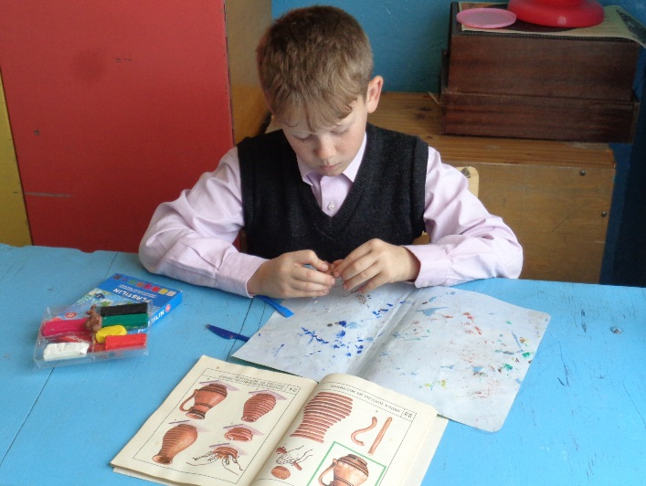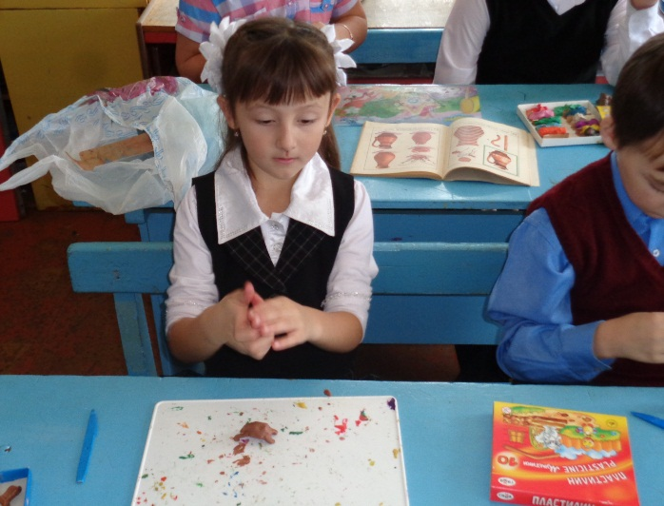
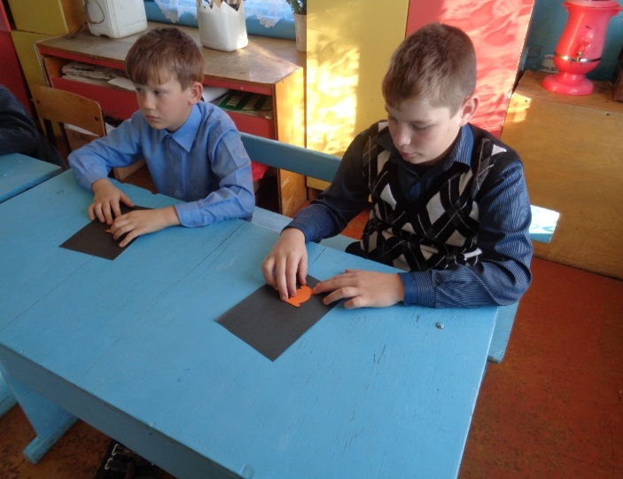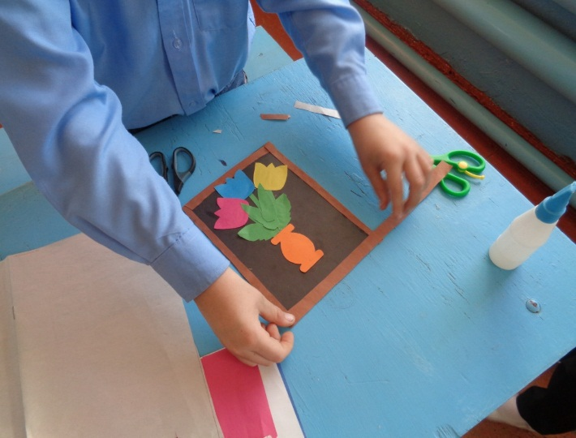
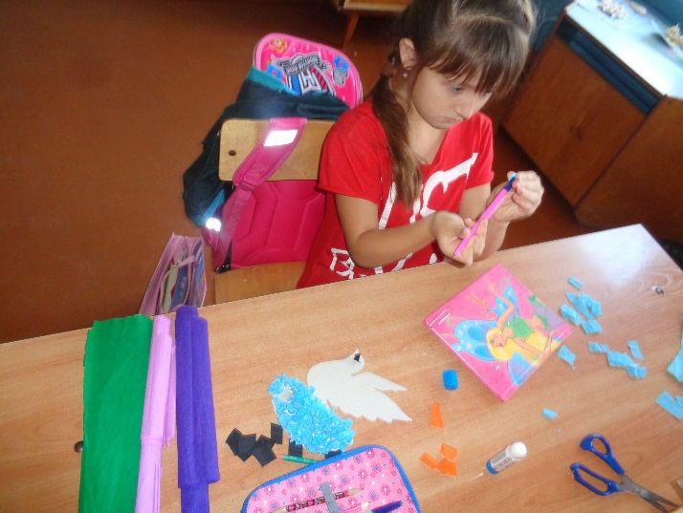

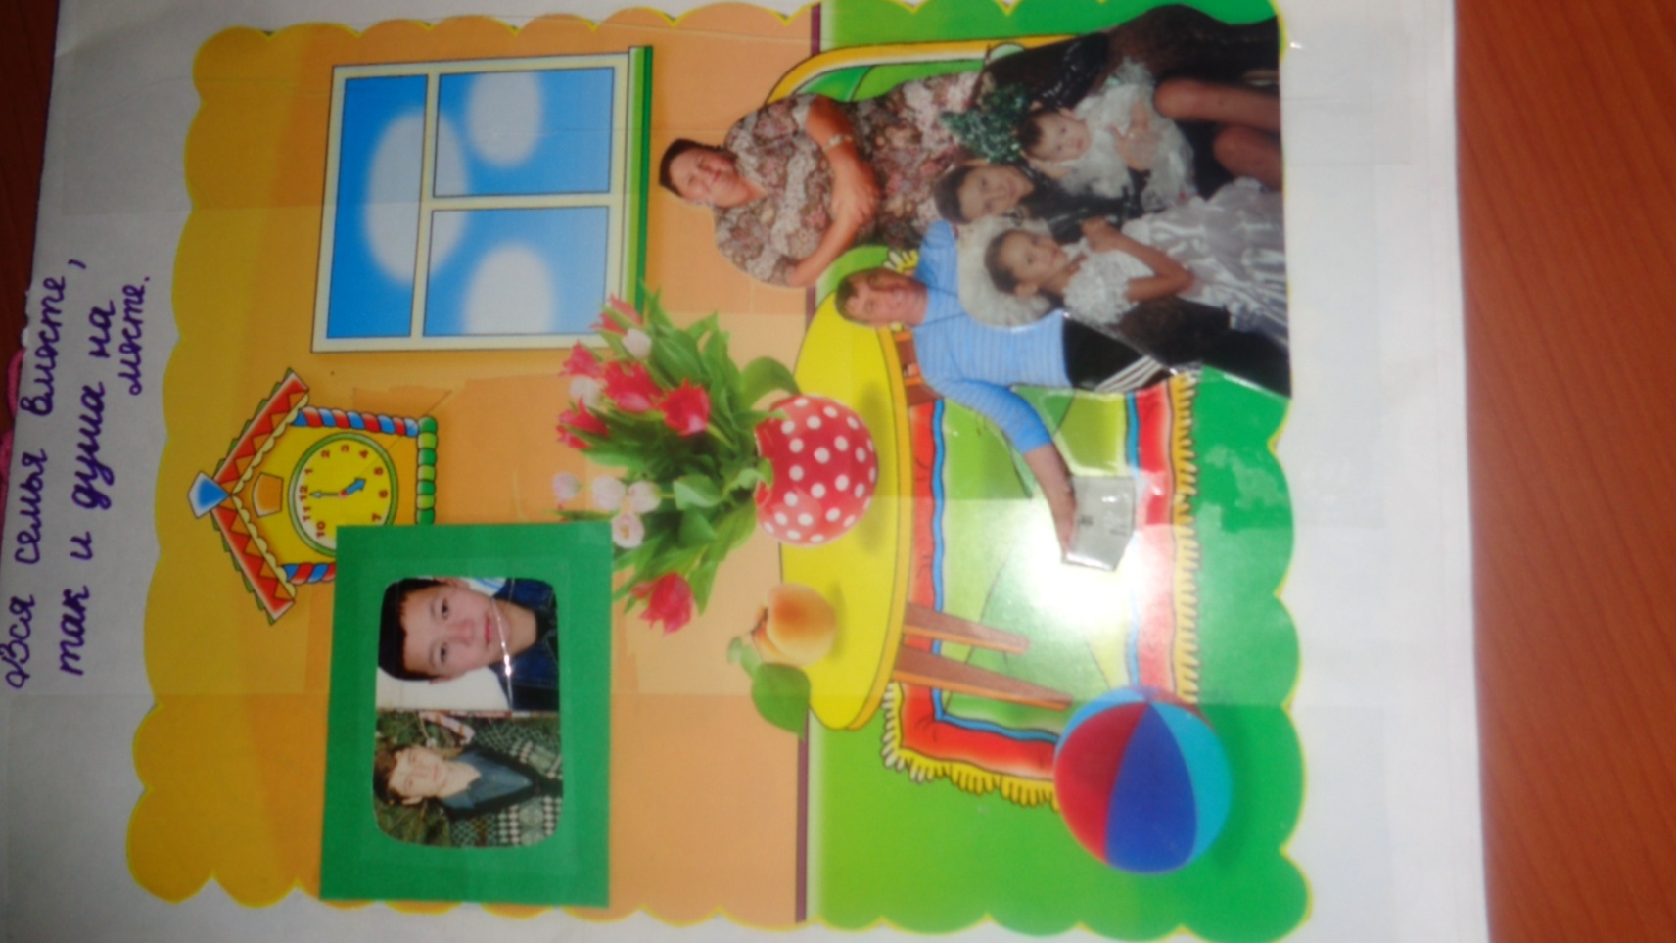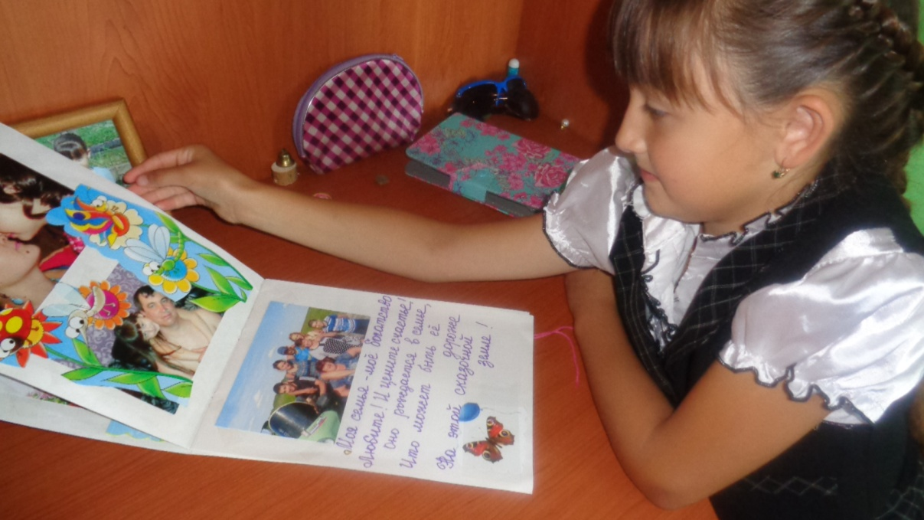

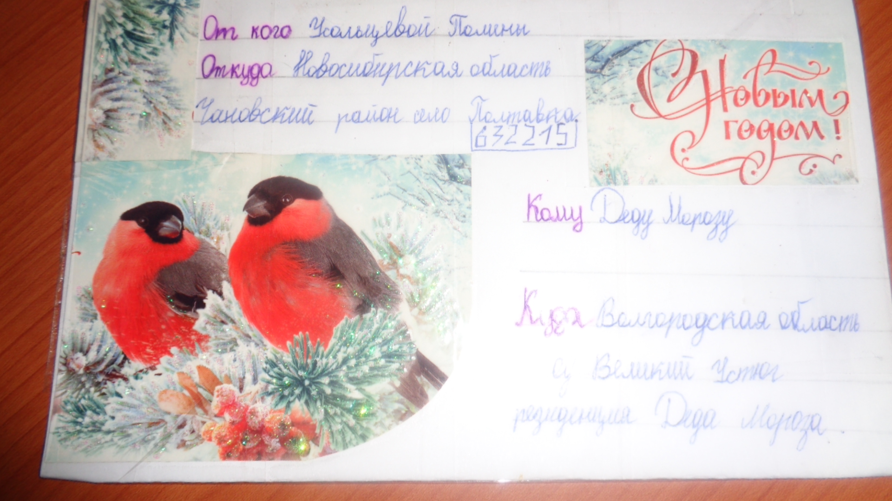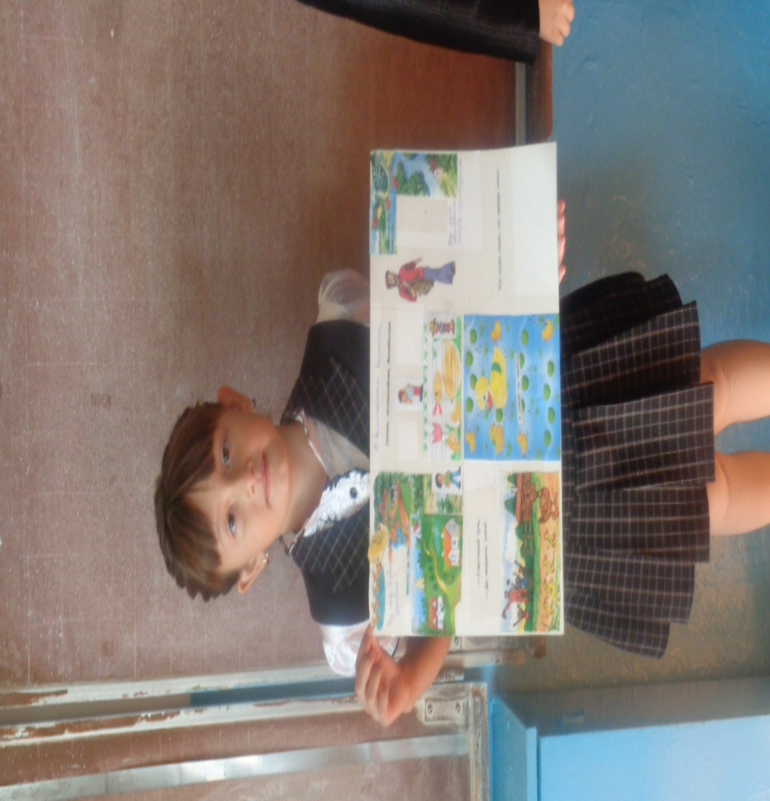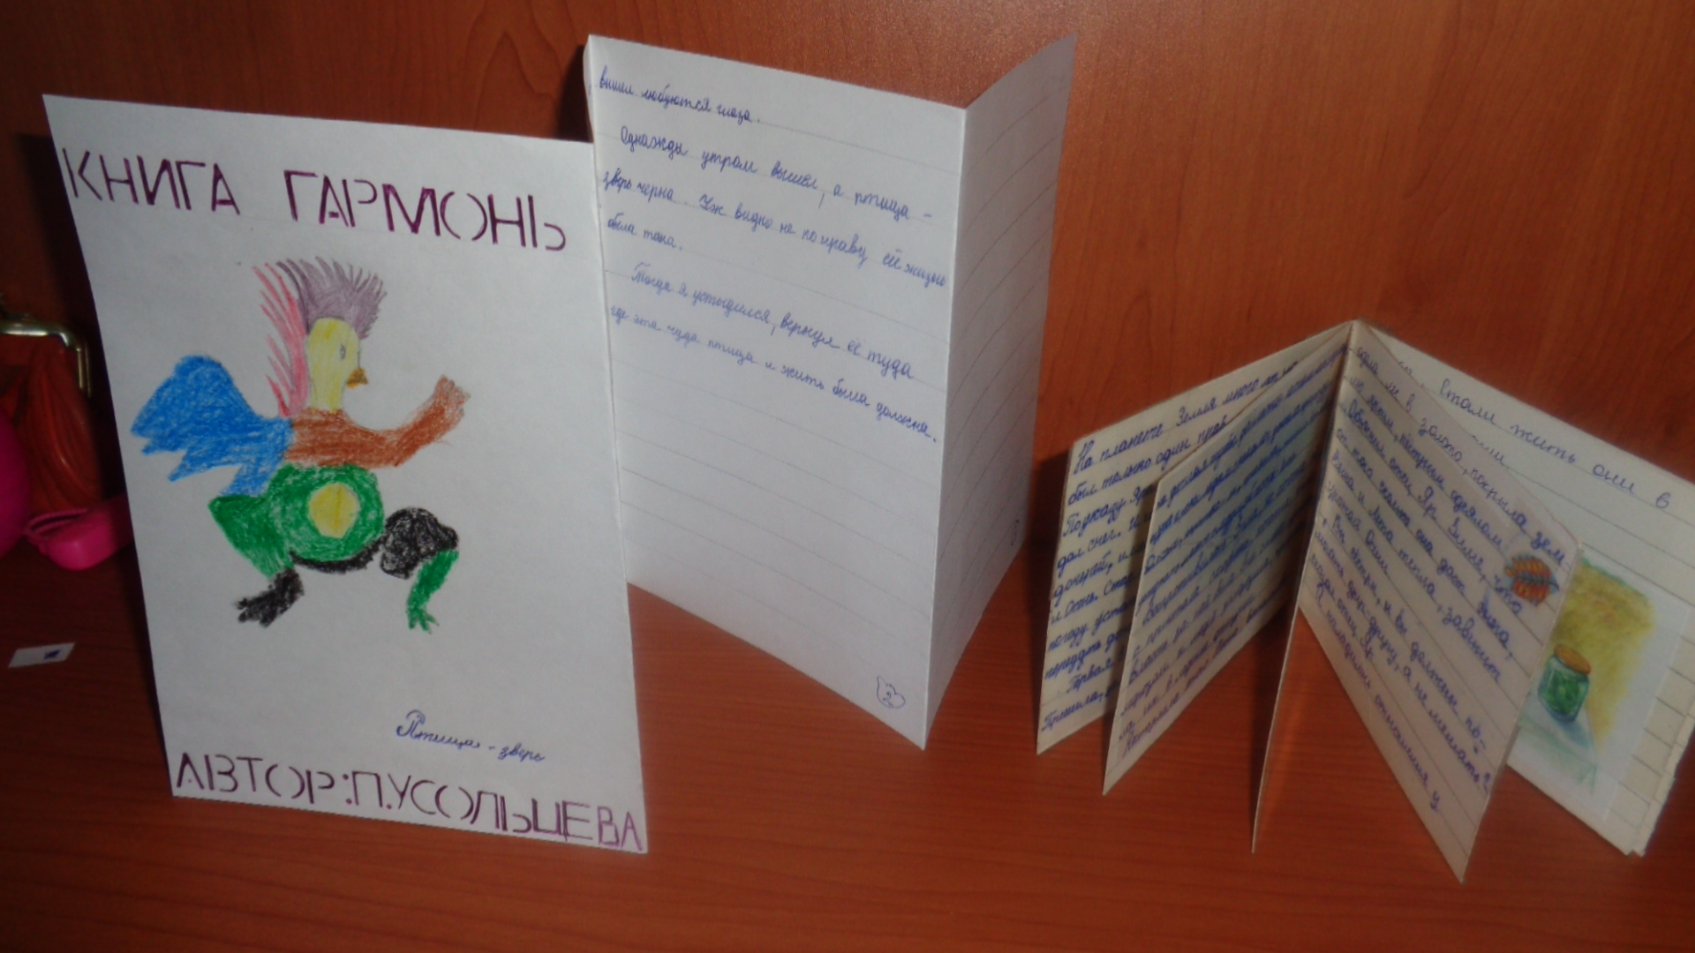

Рисунок 1 – Динамика личностных УУД
Вывод: судя по результатам, представленным в диаграмме видно, что после проведённой работы по формированию личностных УУД видна динамика. Стало больше детей с высоким уровнем.

Рисунок 2 – Динамика познавательных УУД

Вывод: по результатам диаграммы видно, что высокий уровень сформированности УУД стабилен. Детей с низким уровнем познавательных УУД не стало, они перешли на уровень выше, на средний.

Рисунок 3 – Динамика регулятивных УУД

Выводы: исходя из данных диаграммы видно, что повысился процент детей с высоким и средним уровнем регулятивных УУД. Есть положительная динамика работы по формированию УУД данного типа.

Рисунок 4 – Динамика коммуникативных УУД

Выводы: проектная деятельность положительно влияет на формирование коммуникативных УУД.

